Оқушыларды өз бетімен оқуға ,білім алуға үйрете отырып,
өзім де ізденемін , оқимын.

Аюпова Мүслима Владимирқызы

Батыс -Қазақстан облысы Орал қаласы
№16 жалпы орта білім беретін мектебінің
қазақ тілі мен әдебиет
пәнінің мұғалімі

Құрметті әріптестер, қайырлы күн ! Добрый день ,дорогие коллеги! Good day the teaсhers!
Бүгінгі таңда жаңартылған білім беру бағдарлама аясында жұмыс жасаған соң ,елбасымыздың жолдауын қолдап «Еліміздің ертеңі бүгінгі ұрпақтың қолында,ал ұрпақтың тағдыры ұстаздың қолынды» дегендей ,білім беру мазмұнын жүйелі жаңарту жағдайында сапалы біліммен қамтамасыз ету барысында , «Алматыкіта» баспасының кітаптарымен,оқулықтарымен , жазба дәптерлерімен ,әдістемелік кітапша құралдарымен жұмыс жасау барысында мен, Аюпова Мүслима Владимирқызы , Батыс -Қазақстан облысы Орал қаласы ,№16 жалпы орта білім беретін мектебінің қазақ тілі мен әдебиет пәнінің мұғалімі ,бүгінгі таңда өз ұстаныммен, бүгінгі жұмысымның тақырыбымен таныстырып өтейін: «Оқушыларды өз бетімен оқуға ,білім алуға үйрете отырып,
өзім де ізденемін , оқимын» 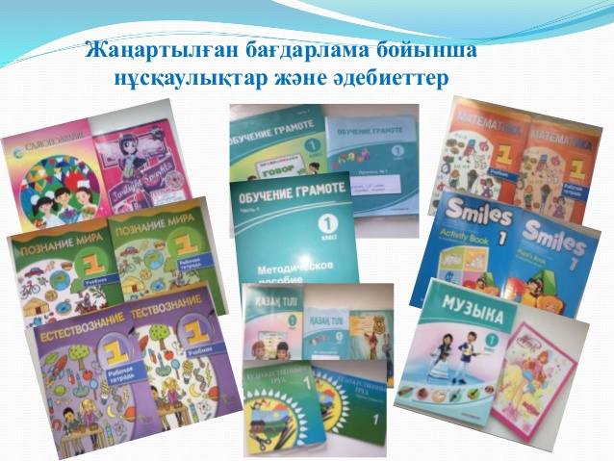
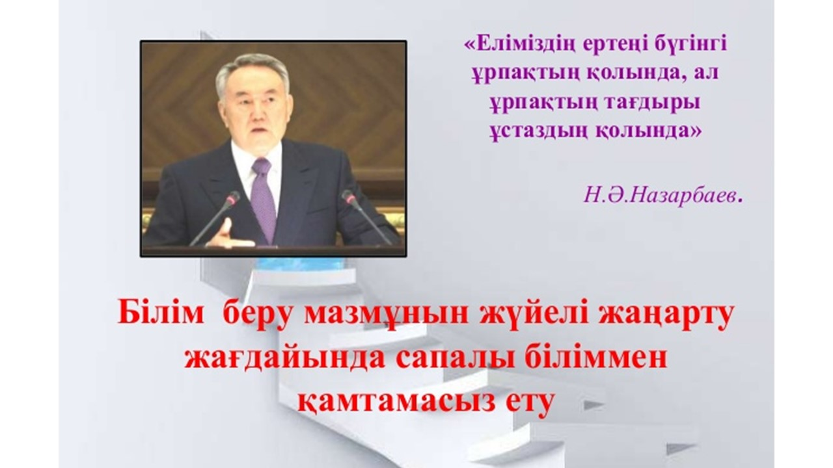

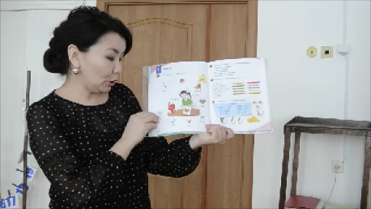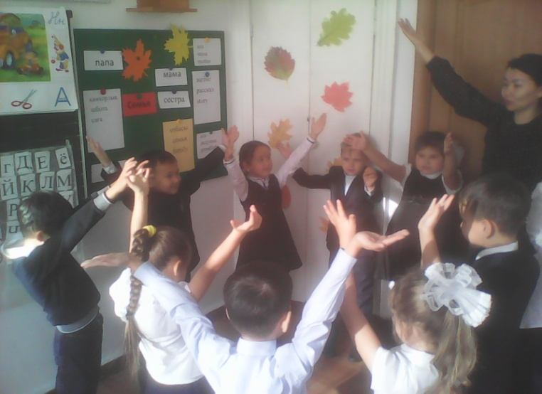

Ұлы Абайдың :
Пайда ойлама, ар ойла,
Талап қыл, терең білуге.
Артық білім кітапта,
Ерінбей оқып көруге, деген сөзінен – ақ көп нәрсе аңғаруға болады.Сондықтан кітап оқу әр адам үшін қажет,кітап көбірек алғыр ойлауға баулып,албырт сезімді тежеуге,ішкі барлық ойлау және сезіну қабілетімізді қалыптастыратын сезім тәрізді ми гимнастикасы болып табылады.
Кітап - ол дос, жұбатушы, басшы,біздің түсініксіз және белгісіз болып қалған ойымыз бен сезімімізді қалыптастыруға көмекші; кітап өзінің мазмұнымен нәр татқызып,рухани қолдау береді. Оқушы 2-3-сыныптарда мұғалімнің басшылығымен, көрсетуімен,нұсқауымен кітапты оқудың белгілі жүйесімен, тәртібімен танысады.Оқыған кітабының мазмұнын біршама айтып беруге дағдыланады. Осындай дағдыларды меңгере келе өз бетінше кітап таңдауға, оқи білу дағдысына көшуге бірте-бірте бағыт алады. Мұғалім әр оқушының жас ерекшелігіне байланысты, білім көлеміне, сондай-ақ не нәрсені ұнатқандығына қарай көркем әдебиеттерді, қазақ жазушыларының шығармаларынан қысқа үзінділер, аңыз – әңгімелер таңдап ұсынады
. Оқулықтың мазмұны – өте бай. Заманауи оқулық қазіргі уақыттың талаптарына сай. Оқулық оқушылар үшін де, ата-аналар үшін де материалды баяндаудың қолжетімділігімен, безендірілуімен таң қалдырды. Оқулықтағы, дәптердегі, аудиодискідегі сабақ тақырыбы терең ойластырылған. Үш тілділікті ескере отырып жазылған жаңа сөздер, грамматикалық материалдар, тілдік төрт дағды: тыңдалым, айтылым, оқылым, жазылымға арналған тапсырмалар сыни тұрғыдан ойлау мен көптілділікті дамытуға бағытталған.
Оқулықтың қазақ тілін оқытудағы негізгі бағыттары – тіл үйренудің төрт дағдысына баса назар аудартуы.
Оқулықта тыңдалым дағдысы сөздер мен сөйлемдердің мағынасын түсінуге, ауызша хабарламаларды есте сақтауға негізделеді.
Айтылым дағдысы сөздік қорды қолдана білуге, өз ойын дәлелдеп
жеткізе білуге баулиды.
Оқылым дағдысы арқылы оқушылар сөздерді, сөйлемдерді оқи отырып,
жан-жақты талдау жасай алады.
Жазылым дағдысы грамматикалық және сөздік нормаларды, орфографиялық қағидаттар мен пунктуациялық нормаларды білуге негізделген.

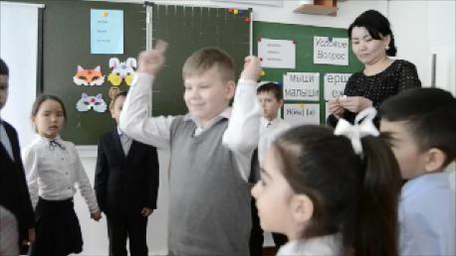

Осы бағытта «ТКО» қазақ тілі сабағындағы қолданып жүрген стратегиямен таныстырайын

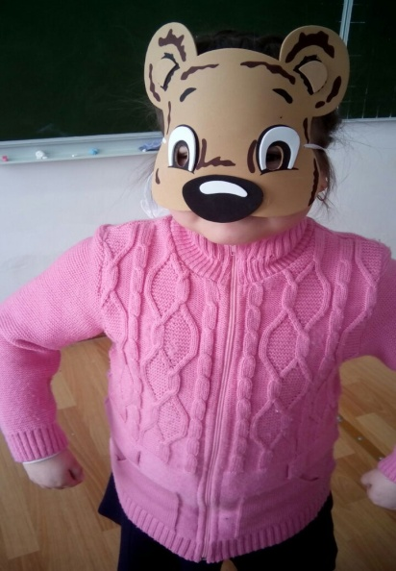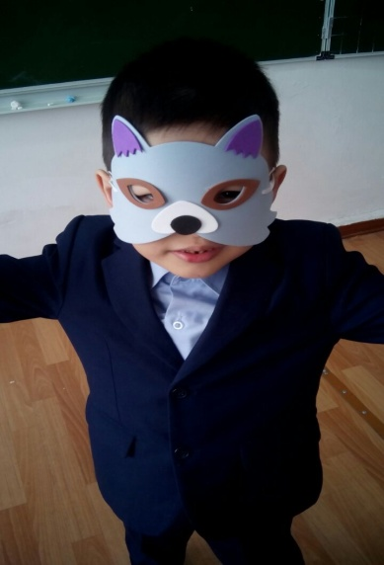

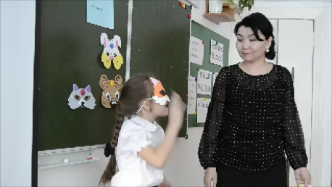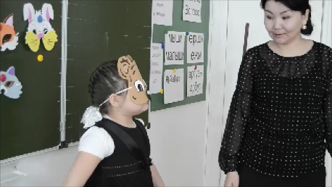

Бұл стратегия «Тыңдау көру орындау» деп анықталады , яғни оқушы тыңдайды ,көреді , орындайды.

Сабақтың мақсаттары

Оқу мақсаттары:
Танысу, өзі туралы айту, затты сипаттау үшін таныс сөз жəне сөз тіркестерін қолдану.
Сурет,бейнебаян бойынша 2-3 сөйлеммен ойын білдіру , мұгалімнің көмегімен мәтін немесе иллюстрация бойынша қарапайым сұрақтар қою.
Күтілетін нәтижелер:
А) Оқушылар танысып, өзі туралы айта біледі, затты сипаттау үшін таныс сөз жəне сөз тіркестерін қолданады.
В) Оқушылар сурет,бейнебаян бойынша 2-3 сөйлеммен ойын білдіре алады .
С) Мұгалімнің көмегімен мәтін немесе иллюстрация бойынша қарапайым сұрақтар қоя алады.

“Сәкестендіру” әдісі

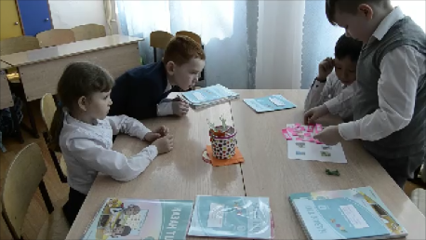
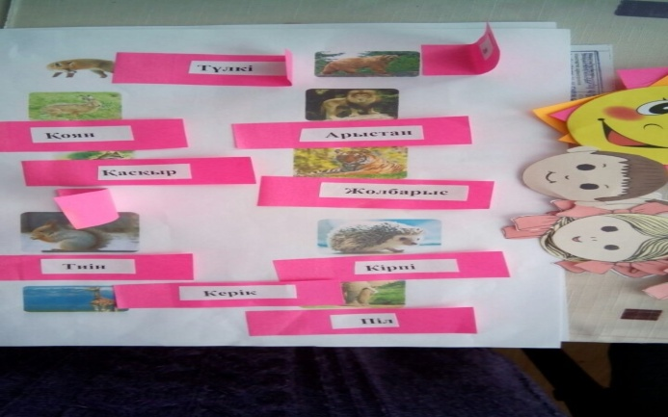
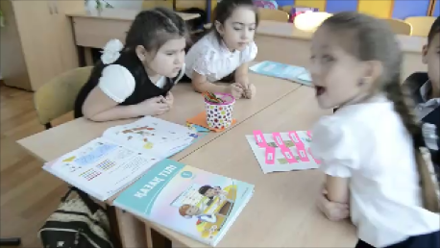

Сергіту сәті

